国防科技大学2021—2022学年
《 大学物理实验》考试试卷A卷答案
- 选择题
1.C 2.D 3.B 4.C 5.D 6.A 7.C 8.C 9.B 10.B
二、填空题
11. 15.00, 0.05mm 12. 839，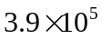 13. 随机，系统 14. 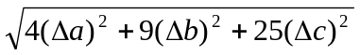， 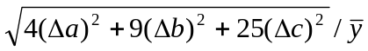或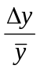 15. 30，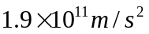 16. 对称，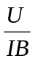17. 1200，增大 18. 截止频率， 逸出功 19. 内，暗斑

三、简答题
20. 答：
自准直望远镜、载物台、平行光管、读数装置（2分）
（1）望远镜聚焦于无穷远; （1分）
（2）平行光管出射平行光; （1分）
（3）望远镜的光轴和平行光管光轴均与分光计主轴（中心旋转轴）垂直。 （2分）
21. 答：
（1）还需要调整望远镜；（1分）
由于不同的同学眼睛屈光度（视力）有所不同，物镜和目镜成像的位置也不同。（1分）
（2）调节目镜使叉丝清晰。（2分）
（3）调节物镜使标尺像清晰。（2分）

- 答
由于螺杆与动镜平台的间隙/螺距差/空程差较大，微调转100圈，螺杆才转动一圈 （2分）
先转动粗调鼓轮消除螺杆与动镜平台的螺距差，看到条纹有吞或者吐。（2分）
再调节微调鼓轮，转动方向需与粗调鼓轮转动方向一致（都往大数或都往小数方向），消除空程差。 （2分）

四、计算题
23. 解：
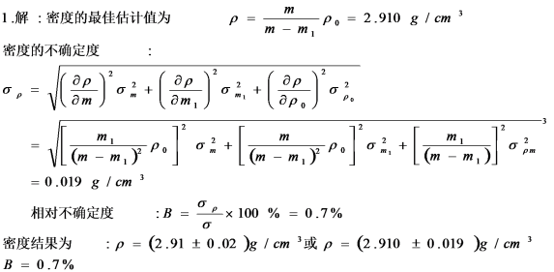
密度算数平均值计算2分，不确定度公式2分，计算2分，结果表示2分

23. 解：
 | 11 | 12 | 13 | 14 | 15 | 16 | 17 | 18
（mm） | 4.416 | 4.630 | 5.034 | 5.392 | 5.708 | 6.052 | 6.336 | 6.600
D ²（mm²） | 19.50 | 21.44 | 25.34 | 29.07 | 32.58 | 36.63 | 40.14 | 43.56
（2分）
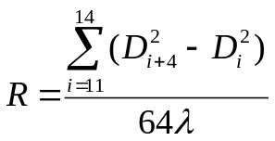 （ 2分）
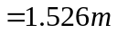 （2分）
